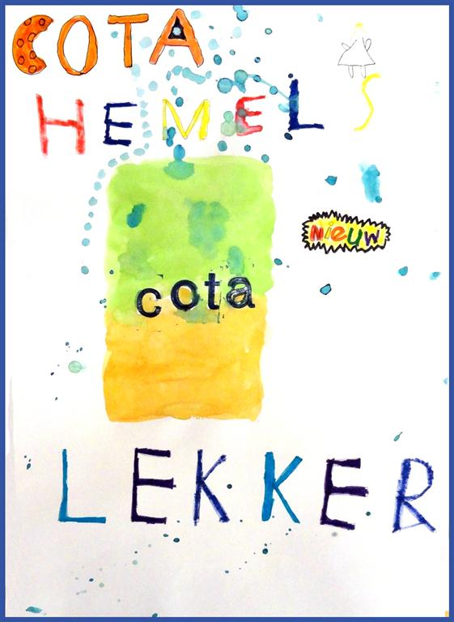

**Materialen:**Potloden

Viltstiften

Grote vellen papier   
kopieerblad 1x uitgeprint.

**Inleiding:**

De les begint met een aantal vragen:Welke leerlingen kunnen vertellen wat reclame is? Waarom krijgen mensen reclame en waarom wordt reclame gemaakt?

**Reclame**

**Doel:**  
De leerlingen leren wat reclame is en maken zelf een poster.

**Opmerkingen:**Voorbeeld:

**Afsluiting:**

De posters worden bekeken. Welke slogan vinden de leerlingen sterk? Was het moeilijk om een poster te maken?

http://mediawijsheidenleefstijl.weebly.com

**© Berieke Knüfken**

**Kern:**Doe alsof de leerlingen uit uw klas de computer bedacht hebben. Om hun computer te verkopen moeten de leerlingen reclame maken.  
  
Bespreek met de leerlingen een aantal voorbeelden van reclames.   
- Wat valt ze op?  **-** Wat vinden ze ervan? In groepjes van vier of vijf gaan de leerlingen een reclame poster maken. Op de poster komt een slogan over de computer (geef een aantal voorbeelden van slogans). En een mooie tekening.   
De leerlingen maken eerst een schets die de leerkracht goed moet keuren. Wanneer de leerlingen een goedkeuring hebben gekregen mogen ze beginnen aan de poster.

**Leefstijl thema 4 les 5 groep 4**